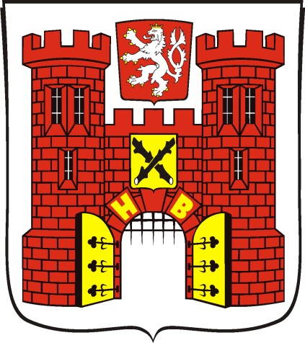
MĚSTSKÝ ÚŘAD HAVLÍČKŮV BROD
Havlíčkovo náměstí 57
580 61 Havlíčkův Brod

Živnostenský úřad se vrací do původních prostor, ve středu 18. 7. však bude celý den zavřeno.

(17. 07. 2018)

Po zdařilé rekonstrukci kanceláře živnostenského úřadu se ve středu 18. 7. 2018 opět na celý den uzavře živnostenský úřad z důvodu jeho přestěhování ze stávajících provizorních prostor do původní halové kanceláře.

Havlíčkobrodský živnostenský úřad v období od 9. 7. do 17. 7. 2018 poskytoval služby veřejnosti na provizorním pracovišti v zasedací místnosti v přízemí budovy V Rámech. Původní kanceláře byly renovovány. Nevyhovující podlahové krytiny nahradily nové a prostory byly vymalovány.

Občanům děkujeme za pochopení provizorní situace.

Světlana Pátková
redaktorka Havlíčkobrodských listů
Městský úřad Havlíčkův Brod
tel. 606687071
e-mail: spatkova@muhb.cz

